Documentación

Api



Sergio Ramos Torres 2º DAM DUAL

Sumario

Sumario 2

1. Conectar con la Api de RAWG 3

Bibliografía 6

# 1. Conectar con la Api de RAWG

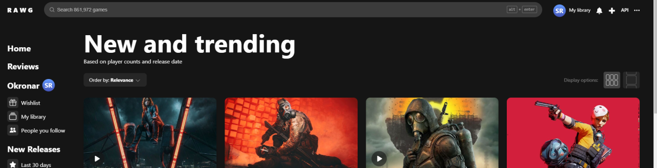

Para empezar nos conectamos a la pagina de RAWG para iniciar sesión.

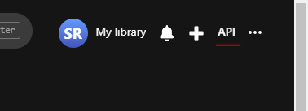

En la parte de arriba a la derecha vemos el enlace a la documentación de la API

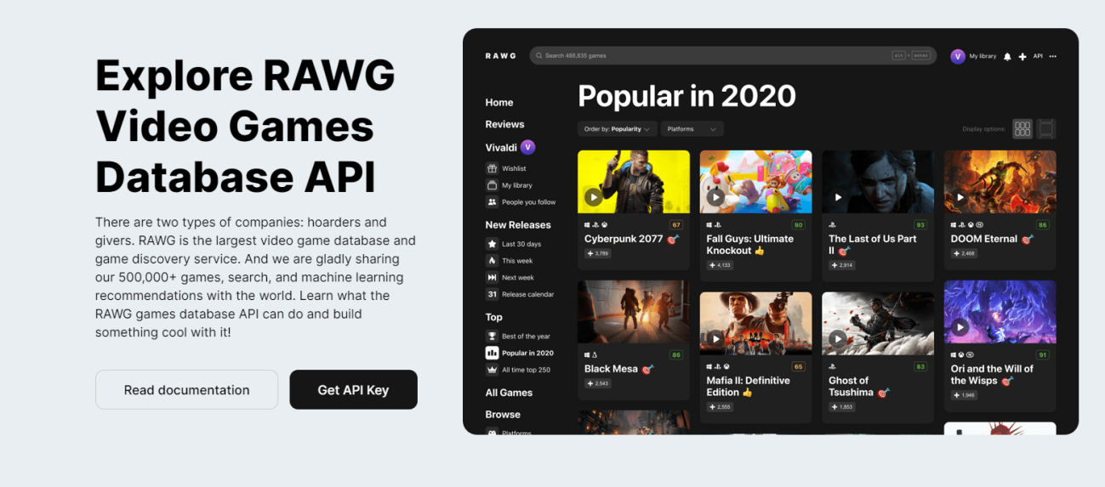

Clicamos en Get an API key y nos llevará a la siguiente ventana

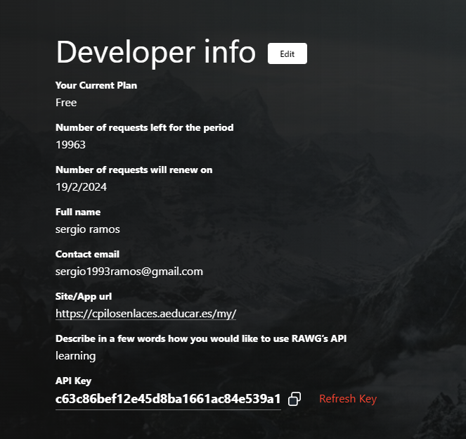

Aquí podremos copiar la API key para utilizarla en nuestro proyecto. Volviendo a la ventana anterior y haciendo scroll hacia abajo tenemos un ejemplo de consulta para poder utilizar la API.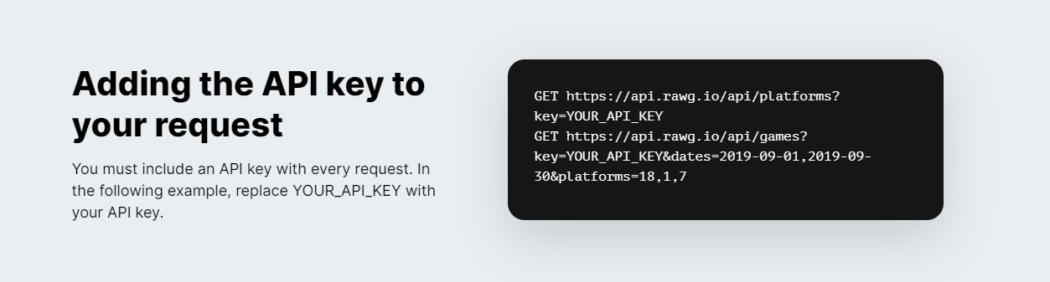

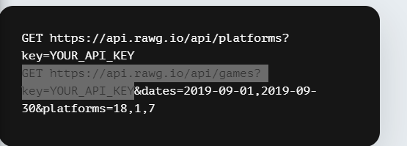

Este es un ejemplo:

[api.rawg.io/api/games?key=c63c86bef12e45d8ba1661ac84e539a1](https://api.rawg.io/api/games?key=c63c86bef12e45d8ba1661ac84e539a1)

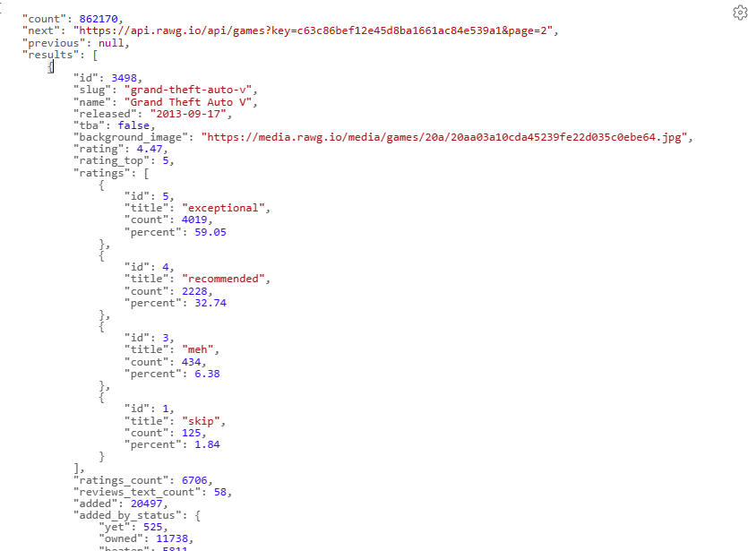

# Bibliografía

Todas las capturas son de elaboración propia.